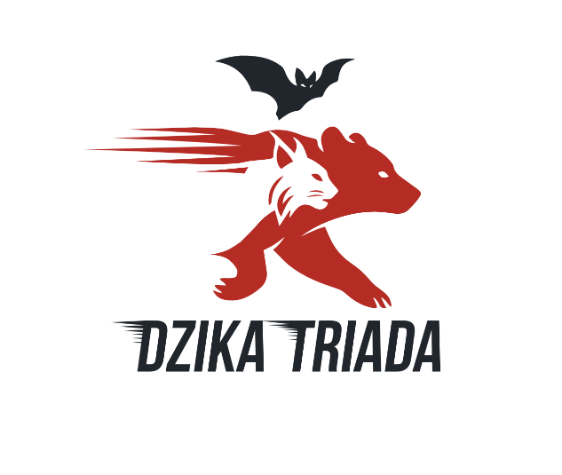
OŚWIADCZENIE DLA UCZESTNIKA
poniżej 18. Roku życia
„Nocny Bieg Podkowca” w Wierchomli Małej
2 maja 2026r.

Ja niżej podpisany/podpisana ………………………………………………………….…………………………
(imię i nazwisko przedstawiciela ustawowego)
zamieszkały/ zamieszkała w ….……………………………………………………………………………… niniejszym oświadczam, że jestem opiekunem ustawowym ……………………………………………………………………………………………………………………..……………
(imię i nazwisko osoby nieletniej)

urodzonego/urodzonej dnia …………………………………..roku wyrażam zgodę na jego/jej uczestnictwo w Nocnym Biegu Podkowca w Wierchomli Małej w dniu 2 maja 2026 r.

Oświadczam także, że mój/moja podopieczny/podopieczna posiada dobry stan zdrowia, nie ma przeciwwskazań medycznych i ogólnoustrojowych do wzięcia udziału w zawodach sportowych. Jednocześnie oświadczam, że niepełnoletni bierze udział w zawodach wyłącznie na moją odpowiedzialność.
1) wyrażam zgodę na wykorzystanie wizerunku mojego dziecka/wychowanka dla potrzeb organizatorów imprezy;
2) wyrażam zgodę na przetwarzanie danych osobowych mojego dziecka/wychowanka dla potrzeb związanych z organizacją Biegu Pamięci Żołnierzy Wyklętych zgodnie z Ustawą z dnia 29.08.1997 roku o Ochronie Danych Osobowych; tekst jednolity: Dz. U. z 2002r. Nr 101, poz. 926 ze zm.).”

……………..…………………………………………………………………
(data i czytelny podpis przedstawiciela ustawowego)

